**КРАСНОЯРСКИЙ КРАЙ**

**ГОРОДСКОЙ ОКРУГ ГОРОД БОРОДИНО КРАСНОЯРСКОГО КРАЯ**

**АДМИНИСТРАЦИЯ ГОРОДА БОРОДИНО**

**ПОСТАНОВЛЕНИЕ**

г. Бородино

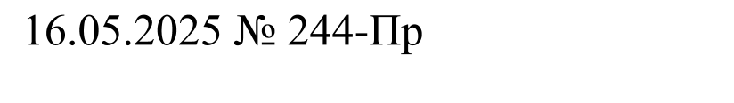

О проведении пятидневных учебных сборов с гражданами мужского пола, проходящими подготовку по основам военной службы в общеобразовательных учреждениях города Бородино

В соответствии со ст. ст. 11-13 Федерального закона от 28.03.1998 № 53-ФЗ «О воинской обязанности и военной службе», Положением о подготовке граждан Российской Федерации к военной службе, утвержденным Постановлением Правительства Российской Федерации от 31.12.1999 № 1441, Инструкцией об организации обучения граждан Российской Федерации начальным знаниям в области обороны и их подготовки по основам военной службы в образовательных учреждениях среднего (полного) общего образования, образовательных учреждениях начального профессионального и среднего профессионального образования и в учебных пунктах, утвержденной Приказом Минобороны РФ и Министерства образования и науки РФ от 24.02.2010 № 96/134, на основании ст. 53 Устава города Бородино, ПОСТАНОВЛЯЮ:

1. Провести совместно с военным комиссариатом городов Заозерный и Бородино, Рыбинского района Красноярского края пятидневные (35 учебных часов) учебные сборы с гражданами мужского пола, обучающимися в 10-х классах муниципальных общеобразовательных учреждений города Бородино, проходящими подготовку по основам военной службы (далее – учебные сборы с учащимися), в период с 26 мая по 30 мая 2025 года.

2. Общее руководство по проведению учебных сборов с учащимися возложить на заместителя Главы города Бородино по общественно-политической работе О.А. Иванину, ответственность за организацию и проведение учебных сборов с учащимися в соответствии с учебным планом возложить на временно замещающего должность начальника Отдела образования администрации города Бородино А.В. Дворянчика.

3. Утвердить план мероприятий по подготовке к проведению учебных сборов с учащимися согласно приложению 1.

4. Утвердить состав администрации учебных сборов с учащимися согласно приложению 2.

5. Контроль за исполнением настоящего постановления возложить на заместителя Главы города Бородино по общественно-политической работе О.А. Иванину.

6. Постановление подлежит официальному опубликованию в газете «Бородинский вестник» и размещению на официальном сайте городского округа города Бородино Красноярского края.

7. Постановление вступает в силу в день, следующий за днем его официального опубликования в газете «Бородинский вестник».

Глава города Бородино 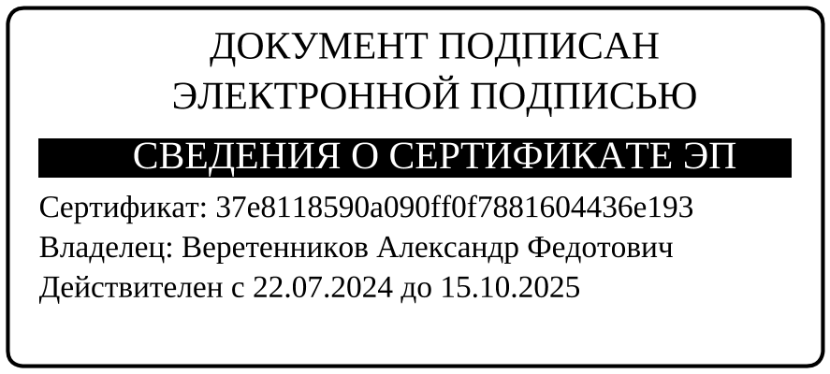 А.Ф. Веретенников

Дворянчик

4-41-85

Приложение 1

к постановлению Администрации

города Бородино от 16.05.2025 № 244

ПЛАН

мероприятий по подготовке к проведению учебных сборов с учащимися

|  |  |  |  |
| --- | --- | --- | --- |
| № п/п | Наименование мероприятий | Срок исполнения | Исполнители |
| 1 | 2 | 3 | 4 |
| 1 | Издание приказа  о проведении пятидневных учебных сборов с гражданами мужского пола, обучающимися в 10-х классах муниципальных общеобразовательных учреждениях города | до 17.05.2025 | Временно замещающий должность начальника Отдела образования |
| 2 | Согласование с МБОУ СОШ количественного состава юношей, привлекаемых  к учебным сборам | до 17.05.2025 | Временно замещающий должность начальника Отдела образования |
| 3 | Совещание с руководителями МБОУ СОШ «Организация  и проведение пятидневных учебных сборов  в городе Бородино» | до 17.05.2025 | Временно замещающий должность начальника Отдела образования |
| 4 | Методический семинар  с преподавателями ОБЖ  МБОУ СОШ по подготовке  к проведению пятидневных учебных сборов | до 24.05.2025 | Временно замещающий должность начальника Отдела образования |
| 5 | Утверждение учебно­тематического плана проведения пятидневных учебных сборов | до 24.05.2025 | Руководители МБОУ СОШ города |
| 6 | Утверждение планов военно­патриотического воспитания, спортивно-массовой работы | до 24.05.2025 | Руководители МБОУ СОШ города |
| 7 | Утверждение распорядка дня пятидневных учебных сборов | до 24.05.2024 | Руководители МБОУ СОШ города |
| 8 | Подготовка планов - конспектов, наглядных материалов, учебных фильмов, оборудования  и инвентаря для проведения занятий с гражданами, привлекаемыми  на учебные сборы | до 24.05.2025 | Преподаватели ОБЖ МБОУ СОШ города |
| 9 | Совещание с педагогами  и обслуживающим персоналом МБОУ СОШ, привлекаемыми  к проведению пятидневных учебных сборов по уточнению их персональных обязанностей, а также задачи по организованному проведению учебных занятий, по обеспечению мер безопасности и сохранению жизни и здоровья граждан, привлекаемых на учебные сборы | до 24.05.2025 | Руководители МБОУ СОШ города |

Приложение 2

к постановлению Администрации

города Бородино от 16.05.2025 № 244

СОСТАВ

администрации учебных сборов с учащимися

|  |  |
| --- | --- |
| Начальник учебных сборов | О.А. Иванина, заместитель Главы города Бородино по общественно-политической работе |
| Начальник штаба учебного сбора | А.В. Дворянчик, временно замещающий должность начальника Отдела образования |
| Заместитель начальника штаба учебного сбора по воспитательной работе | Вершинина Е.А., преподаватель-организатор ОБиЗР МБОУ СОШ № 2 |
| Заместитель начальника штаба учебного сбора по хозяйственной части | Мешков А.А., преподаватель-организатор ОБиЗР МБОУ СОШ № 3 |